Конструкция пластинчатого панциря (панцирь Висби)
Dick Talkirish
Материал опубликован
с разрешения проекта Тоже Город (http://tgorod.go.ru) - крупнейшего
российского интернет-ресурса, посвященного исторической реконструкции
Средневековья
В августе 1361 на шведском острове Готланд около крепости Висби произошло сражение между городским гарнизоном и датской армией, под предводительством короля Дании Вальдемара. Датчане наголову разбили шведов, оставив на поле боя горы трупов, которые стали быстро разлагаться на жарком августовском солнце. Для того, чтобы ускорить и облегчения захоронение были вырыты несколько больших ям, в которые и свалили останки погибших. Большое количество доспехов и оружия было собрано на поле боя, но часть доспехов (среди них и пластинчатые панцири) оказалась испорченной до такой степени, что их оставили на убитых или бросили в ямы. В 1900 эти захоронения были найдены, и после длительных археологических исследований, среди прочего, реконструированы 25 доспехов. Одна из реконструкций и взята за основу при изготовлении описываемого ниже панциря.
Данный панцирь собирается из металлических пластин, наклепанных изнутри на кожаный жупон, и крепится с помощью ремней и завязок. Также существует возможность крепления металлических или кожаных наплечников.
В качестве материала жупона можно взять 3-4 мм прочную кожу или сшить его из прочной материи и простегать. Выбирать материал следует с учетом того, что пластины панциря приклепываются к жупону.
Автор специально не приводит размеры жупона (рис.1) и рекомендует построить выкройку самостоятельно. Основные размеры - окружность жупона (он обычно надевается на стеганку и кольчугу плюс небольшой запас), длина жупона от плеча, ширина груди жупона (расстояние между вырезами для рук). Также важно положение завязок на спине, на которые собираются боковины жупона (рис.2), - они расположены посередине между лопатками. Не делайте слишком маленький вырез под голову, и слишком большие плечевые лямки, в то же время слишком маленькие лямки будут сильно резать плечи (оптимум - 7 - 10 см.). Ширина спины не важна абсолютно. Она накрывается сверху боковинами и не видна (так что если у вас недостаток кожи на спине можно немного сэкономить). Сделайте выкройку и подгоните ее по месту.
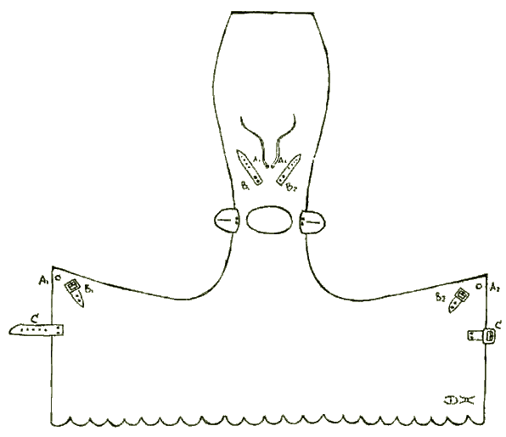
Рисунок 1
При раскрое обратите внимание на сборку жупона. На рис.1 одноименными буквами обозначены точки соединения ответных частей: два косых спинных ремня для крепления боковин, шнурок на спине для фиксации углов боковин и горизонтальный спинной ремень (расположенный выше поясницы). При выборе материалов для ремней с ледует учитывать, что основная нагрузка ложится на два косых спинных ремня.
В качестве материала для пластин подойдет любой металл 0.5 - 1 мм (зависит от того, где вы собираетесь использовать доспех). Форма пластин показана на рис.2. Обратите внимание на перехлест соседних пластин в 1 - 1.5 см. Не делайте слишком длинных пластин на спине, не спускайте их слишком низко спереди, следите, чтобы они не мешали сводить руки и опускать голову. Все пластины (за исключением центральной грудной) клепаются за одну сторону! Это обеспечивает их подвижность. Слегка выгните пластины, чтобы они лучше прилегали к корпусу. Начинать сборку следует снизу с центральных пластин. Затем боковые грудные пластины и центральная грудная пластина. Бока собираются в конце, начиная со спины (от края к центру). Один совет - перед наклепкой пластины рекомендуется покрасить, чтоб не ржавели во время ношения.
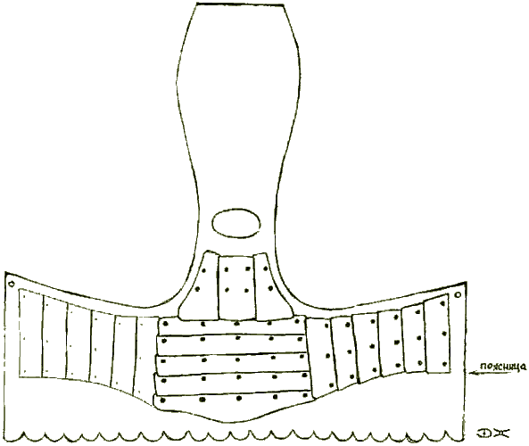
Рисунок 2
Заключительный этап - наплечные пластины. Форма любая - главное, чтобы было удобно и практично. Их можно приклепать, пришить, пристегивать на ремни (у автора они привязаны кожаным шнуром).
Еще один аспект - у автора ножны кинжала привязываются шнурком к панцирю - очень удобно.

